Tworzenie reklamy do czasopisma.

Metody przyciągania uwagi.
Celem reklamy jest. Przyciągać uwagę i informować o reklamowanym produkcie. Na zwrócenie uwagi mają wpływ wszystkie elementy reklamy; nagłówek, tekst, grafika oraz logo. Istnieją trzy podstawowe metody przyciągania uwagi:

Za pomocą grafiki.
Za pomocą nagłówka.
Za pomocą nagłówka i grafiki.

Podstawowe reguły projektowania.

Spójność. Wszystkie elementy znajdujące się w reklamie tekst, grafika, nagłówek, logo. Powinny być ze sobą powiązane i tworzyć jedną całość. Reklama nie spójna tworzy wizualny chaos i powoduje rozbicie jej na mniejsze elementy. Efekt taki może zniechęcić do jej dalszego czytania.

Harmonia. Jest to dobranie odpowiednich elementów i dopasowanie ich do siebie. W reklamie wszystkie elementy powinny być ze sobą zgodne. Poza tym nie można używać zbyt wielu ilustracji i krojów pisma.

Kolejność. Rozmieszczenie elementów w taki sposób, aby można było reklamę przeczytać w odpowiedniej kolejności. To znaczy od prawej z góry do lewej z dołu. Najczęstszym układem jest kształt litery „Z”, a także litery „S".

Wyróżnienie. Wyróżnienie stosuje się dla elementów reklamy, które powinny być bardziej widoczne od pozostałych. Najczęściej wyróżnia się elementy, w celu zwrócenia uwagi i przyciągnięcia wzroku do punktu, od którego powinno się zacząć czytać reklamę. Nie wolno wyróżniać zbyt dużo elementów, bo jeśli wyróżni się wszystkie elementy w tym samym stopniu, to tak naprawdę żaden z nich nie będzie wyróżniony.

Kontrast. Stosowanie kontrastu ożywia reklamę i pozwala bardziej uwidocznić, słowo, rysunek lub inny jej element. Poprzez zmianę rozmiarów, kolorów, podkreślenie, pogrubienie itp.. Reklama staje się bardziej ciekawsza i zwraca na siebie większą uwagę.

Równowaga. Jest to rozmieszczenie wszystkich elementów na określonej powierzchni, w taki sposób, aby jedna połowa wizualnie równała się drugiej. Każdy obiekt, rysunek czy tekst, ma wizualną wagę. Wagę, która jest zależna od jego koloru i rozmiaru.
Wyróżniamy dwie formy równowagi:

Równowagę formalną za pomocą, której otrzymuje się reklamę symetryczną. Podzieloną na dwie równe połowy. Prawą i lewą. Zarówno po jednej jak i po drugiej stronie, znajdują się elementy o takiej samej masie i kształcie.
Równowagę nie formalną. Jest to równowaga zachowana względem optycznego środka strony, który znajduje się na wysokości pięciu ósmych strony. Pomimo, że w tej formie obiekty są rozmieszczane pozornie losowo, to całość wydaje się być zrównoważona. Ten układ daje większą swobodę projektowania i pozwala wyróżnić reklamę z pośród innych reklam, lecz wymaga większej uwagi i skupienia od czytelnika.

Elementy składowe.

Grafika. Jest istotnym składnikiem, mającym duży wpływ na działanie reklamy. Zajmuje ona najczęściej od 25 do 63 procent całej powierzchni. Około 98 procent najbardziej znanych i odnoszących sukcesy reklam zawiera ilustrację lub fotografię. Co dowodzi, że ludzie są istotami wrażliwymi na obraz. Zatem stosując grafikę w reklamie, przyciąga się większą uwagę potencjalnych klientów.

Tekst. Jest również ważnym elementem reklamy. Za jego pomocą można podać informacje dotyczące producenta i miejsca, w jakim można nabyć dany produkt. Tekst jest składnikiem reklamy uzupełniającym grafikę, o slogan lub myśl przewodnią. Bez tekstu reklama byłaby zaledwie ładnym rysunkiem.

Kolor. Jest niezwykle wszechstronnym składnikiem reklamy. Pozwala przedstawić produkty bardziej realistycznie i stworzyć odpowiedni nastrój reklamy. Za pomocą koloru można podkreślić odpowiednie elementy, ale powinien on być tak ostrożnie dobierany, aby pasował do całości.

Biały obszar (pusty obszar). Jest to niewykorzystana część kartki. Najczęściej znajdująca się na jej obrzeżach. Zbyt dużo wolnego obszaru w centrum kartki, powoduje rozbicie reklamy na mniejsze części.

Wykonanie Layoutu.
Layout. Projekt układu graficznego przedstawiający wygląd reklamy i wyjaśniający sposób montażu jej elementów składowych.
Przed przystąpieniem do tworzenia Layoutu trzeba zdecydować o tym, co jest najważniejsze w danej reklamie? Nagłówek? Ilustracja? Tekst, a może opakowanie produktu? Oraz w jakim otoczeniu najlepiej pokazać produkt? I czy reklama ma być szybką formą przekazania treści za pomocą ilustracji i nagłówka, czy długą opowieścią, w której ilustracja nie pełni najważniejszej roli? Odpowiedzi na te pytania pomogą rozmieścić elementy reklamy w odpowiedniej hierarchii, która wyznacza ich rozmiar i rozmieszczenie.

Etapy tworzenia layoutu:

Miniaturowe szkice. Niewielkie odręczne rysunki, będące próbą rozmieszczenia elementów reklamy. Z pośród wszystkich szkiców, do kolejnego etapu wybierane są najlepsze.
Layout próbny. Dokładne przejrzyste szkice wykonane na podstawie wcześniejszych miniaturowych. Najczęściej o takich rozmiarach, jakie będzie miała reklama. Do następnego etapu wybierane są najlepsze.

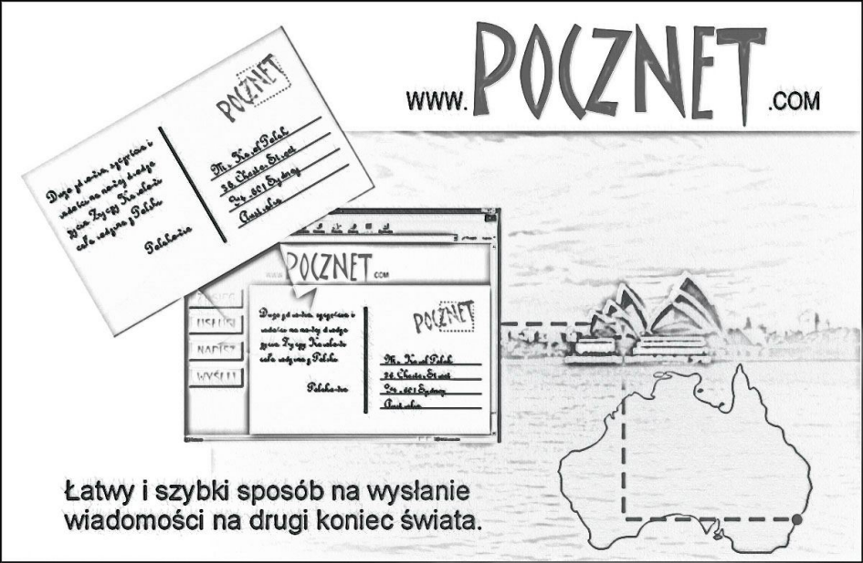

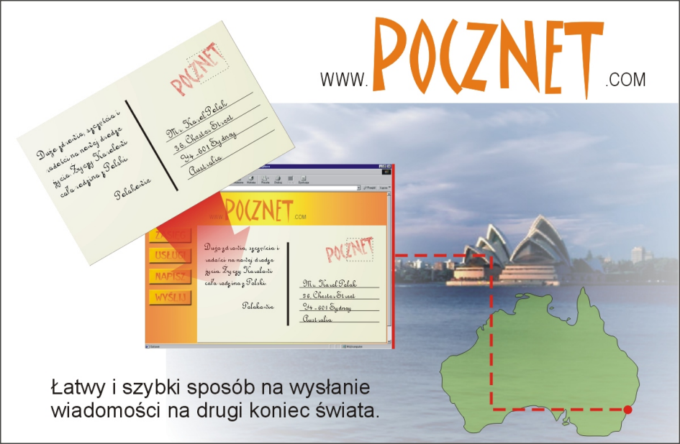
Layout końcowy (projekt prezentacyjny). Jest to grafika przedstawiająca ostateczny wygląd reklamy. Rysowana o rozmiarach półtora razy większych od rzeczywistych rozmiarów reklamy. Wykonuje się ją większą, aby po zmniejszeniu była bardziej wyrazista. Powstaje ona w celu prezentacyjnym oraz przeznaczona jest do wykonania ostatecznych wydruków i płyt offsetowych.

Tworzenie reklamy zewnętrznej.

Wprowadzenie.
Ponieważ reklama zewnętrzna należy do rodzaju reklam drukowanych, przy jej tworzeniu i wykonywaniu obowiązują podobne zasady jak w przypadku reklamy do prasy lub czasopisma. Początkowo ustala się cele reklamy. Trzeba zwrócić tu uwagę na to, że ten rodzaj reklamy nie jest stosowany jako podstawowy nośnik, ale jako uzupełnienie pozostałych mediów. Jest formą plakatu zawierającego minimalną ilość tekstu i niezbędnych informacji. Rzadko nadaje się do przekazania pełnej informacji handlowej. Dlatego też musi być często uzupełniana o inne środki masowego przekazu.

Elementy reklamy zewnętrznej.

Projekt. Jest pierwszym punktem w tworzeniu reklamy, jaki się wykonuje po ustaleniu roli, jaką dana reklama ma spełniać w kampanii reklamowej. Projektowanie przekazu reklamowego jest jednym z najtrudniejszych zadań. Stworzenie obrazu oraz kilku słów, które mają być zauważone przez uczestników nasilonego ruchu ulicznego, jest dostatecznie trudne, a uczynienie tego w sposób, który skłoni klientów do dokonania zakupu, jest jeszcze trudniejsze. Z drugiej strony reklama zewnętrzna jest jednym z nośników przekazu dającym najwięcej radości z twórczego punktu widzenia. Jej rozmiary i kolorystyka pozwalają na zmaksymalizowanie twórczego podejścia i uniknięcie ograniczeń właściwych innym nośnikom przekazu reklamowego.
Tekst. Reklama zewnętrzna zezwala tylko na umieszczenie hasła zwykle obejmującego nie więcej niż siedem słów. W przeciwieństwie do reklam w innych środkach przekazu nie ma tu rozwinięcia myśli przewodniej czy rozszerzenia tekstu. W reklamie zewnętrznej zwięzłość jest koniecznym warunkiem, do której projektanci musieli się przyzwyczaić. Nauczyli się pracować wśród tych ograniczeń tak, aby uczynić z reklamy zewnętrznej jedną z najbardziej twórczych, współczesnych form reklamy.
Kolor. Kolor jest jedną z podstawowych zalet reklamy zewnętrznej. Kolor musi być jednak dobrany tak starannie, aby reklama była czytelna. W przypadku reklamy zewnętrznej wybiera się takie kolory, które tworzą duży kontrast w zakresie barw i odcienia. Poniżej zamieszczony rysunek przedstawia 18 przykładów połączeń kolorów, przy czym jedynka charakteryzuje się największą, a osiemnastka najmniejszą widocznością.

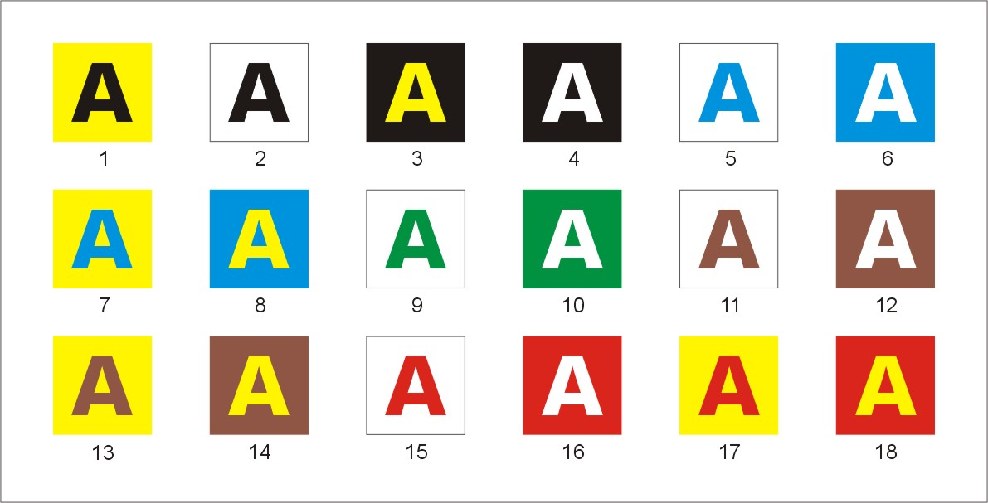

Czcionka. Czcionka w reklamie zewnętrznej powinna być prosta, przejrzysta i czytelna. Oto kilka podstawowych zasad, jakie powinny charakteryzować czcionkę i litery w reklamie ulicznej:
Powinno się zminimalizować użycie dużych liter.
Powinno się zwrócić dużą uwagę na rozmieszczenie spacji pomiędzy literami i wyrazami.
Powinno unikać się czcionek skrajnie pogrubionych i skrajnie cienkich.
W reklamie ulicznej lepszą czcionką jest czcionka prostsza.
Zasady reklamy zewnętrznej.
Reklama zewnętrzna kieruje się następującymi zasadami:
Im mniejsze nagromadzenie pomysłów w przekazie zewnętrznym, tym większe oddziaływanie.
Im większa przejrzystość czcionki, tym większy oddźwięk.
Im bardziej intrygująca lub humorystyczna informacja, tym większy oddźwięk.
Formy reklamy ulicznej.
Jedną z kategorii reklamy zewnętrznej jest reklama uliczna, do których należą również reklamy na środkach transportu i przystankach. Ze względu na popularność wśród odbiorców i długoterminowe wykorzystanie. Podstawowymi formami reklamy zewnętrznej są plakaty i afisze malowane. W obu tych nośnikach przekaz zaprojektowany jest przez agencję reklamową. Projekt jest następnie przenoszony na papier i umieszczany na panelach. Większe afisze malowane przygotowują graficy firm reklamowych w pracowniach lub na miejscu.
Plakat spadowy trzydziestoarkuszowy. Najbardziej typową formą plakatu są to dwa plakaty w jednym. Plakat spadowy oraz trzydziestoarkuszowy, mające tą samą listwę. Są to typowe plakaty wielkoformatowe (billboard) umieszczane przy autostradach i ruchliwych ulicach.
Standardowy panel plakatowy ma rozmiary 12 na 25 stóp. Spad jest wydrukowany albo do krawędzi listwy, albo wykorzystuje korygujący papier w kolorze podobnym do tła reklamy.
Spad oznacza przestrzeń nie drukowaną, znajdującą się pomiędzy krawędzią papieru a krawędzią druku reklamy.
Plakat ośmioarkuszowy. Plakat ośmioarkuszowy jest mniejszą formą plakatu trzydziestoarkuszowego. Plakaty te znane jako „junior poster”, stanowią około jednej szóstej rozmiaru plakatu trzydziestoarkuszowego. Ich małe rozmiary 5 na 11 stóp, były główną przyczyną wzrastającego zainteresowania nimi lokalnych firm. Jest to spowodowane niższymi kosztami w porównaniu z plakatem trzydziestoarkuszowym, możliwością zastosowania go w miejscach niedozwolonych dla większych formatów plakatu oraz ich dobrą widocznością, która jest spowodowana niskim umieszczeniem ich nad powierzchnią ulicy.
Afisze malowane. Afisze malowane to największa i najbardziej widoczna forma reklamy. Są dwa typy afiszy malowanych stałe oraz bardziej popularne przenośne. Afisze przenośne są trzy razy większe od standardowego plakatu. Ich rozmiary wynoszą 14 na 48 stóp. Afisze stałe mają nie określone standardowe rozmiary i mogą być większe od afiszy przenośnych. Koszt takiej reklamy jest czterokrotnie większe od kosztów plakatu.
Zewnętrzne instalacje reklamowe. Zewnętrzne instalacje reklamowe są dużymi niepowtarzalnymi ekspozycjami zaprojektowanymi tak, aby jak najbardziej przyciągały uwagę.

